# 冲刺报告（二）

## 昨天完成的

聂闽鹭：报告撰写，给成员分配任务讨论后续开发流程，看代码

郑钧：了解基本框架和对自身任务的了解

苏凯昕：学习Android的布局和一些工具的使用

林仕峰：学习原理

林伟涛：api以及接口文档编写

## 今日已完成

聂闽鹭：对上传的代码进行审核，写报告，看代码

郑钧：登入信息验证的部分代码撰写

苏凯昕：对登入信息验证模块方面的布局修改

林仕峰：尝试修改员工信息修改方面的功能

林伟涛：学习如何测试

## 明天要做的

聂闽鹭：代码汇总，然后查检测是否有bug

郑钧：完成登入信息验证

苏凯昕：对员工信息修改的布局方面的coding

林仕峰：看看能否完善员工信息修改方面的功能

林伟涛：测试登入信息验证的功能，写测试报告

## 遇到的问题

聂闽鹭：审核的时候发现一些小问题，然后就先合并再自己修改再push到主分支里

郑钧：写的时候遇到一些问题，跟队员讨论无果，启用chatgpt开始人机结对

苏凯昕：没啥问题

林仕峰：无

林伟涛：无

## 会议

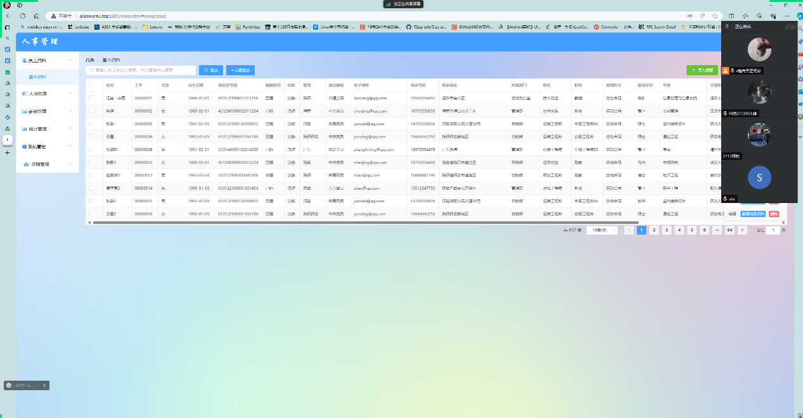

队员林伟涛睡迟了所以未参加本次会议

## 燃尽图

